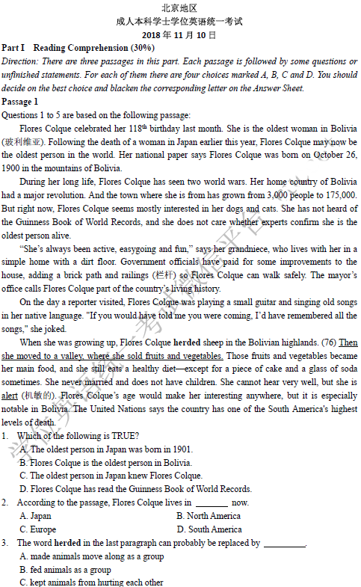

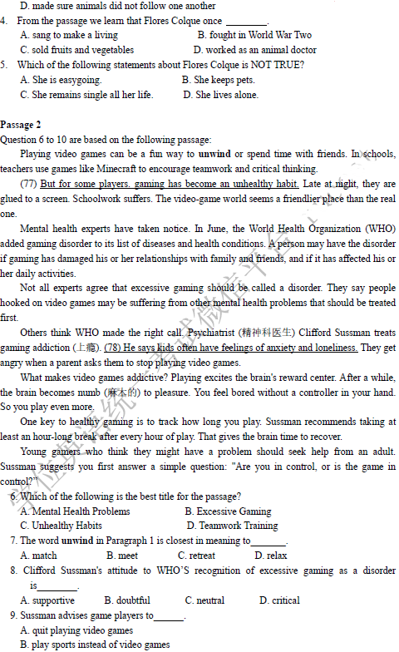

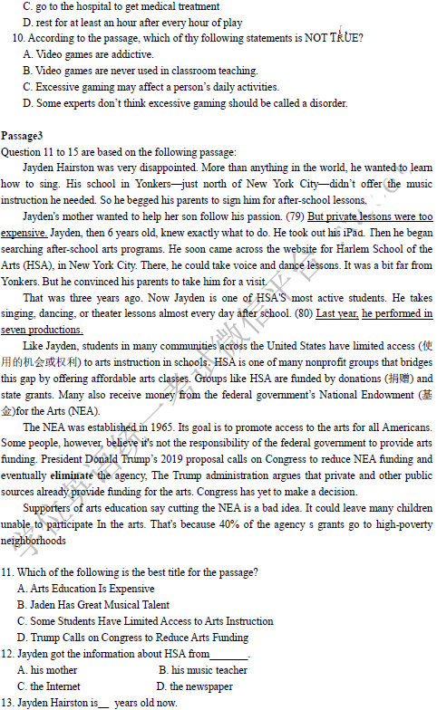

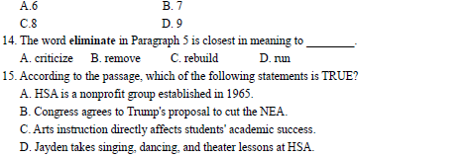

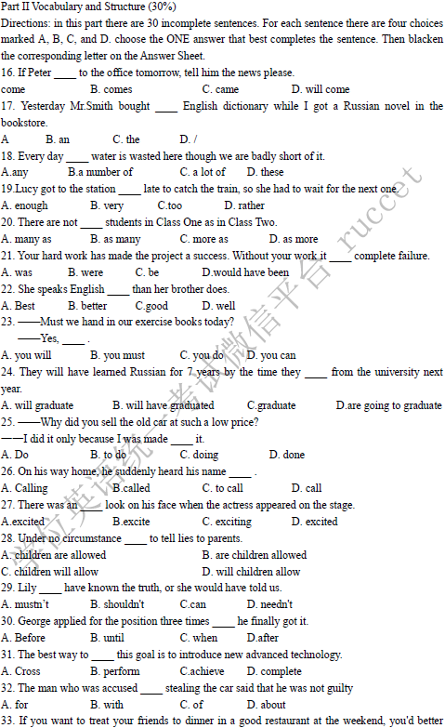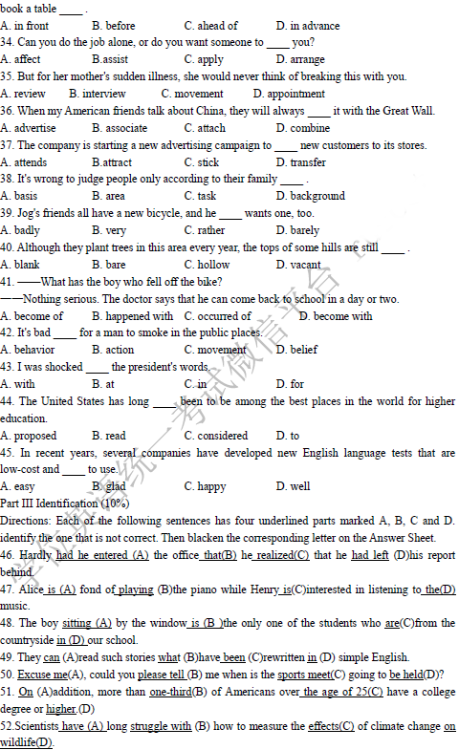

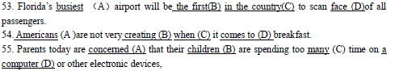

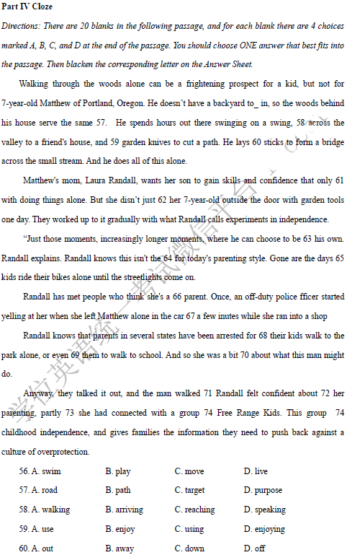

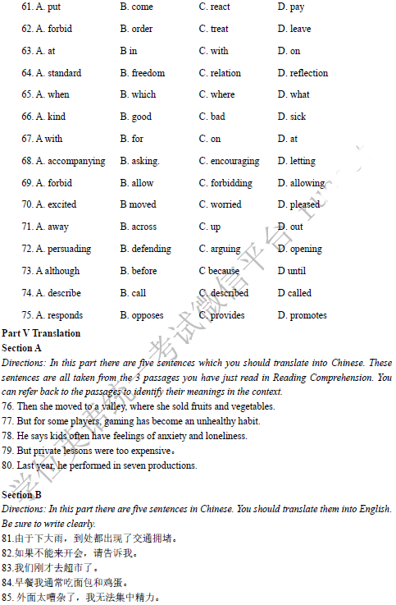

参考答案：

1. B

根据文章“Flores Colque celebrated her 118th birthday last month. She is the oldest woman in Bolivia.”可以得出答案。

2. D

根据文章“She is the oldest woman in Bolivia.” Bolivia在南美洲，这道题需要一点地理知识。可以得出答案。

3. A

herded 一词的意思为“放牧”。

4. C

根据文章“Then she moved to a valley, where she sold fruits and vegetables.”可以得出答案。

5. B

根据文章““She’s always been active, easygoing and fun,” says her grandniece, who lives with her in a simple home with a dirt floor.”可以得出答案。

6. B

通篇在讲过度游戏的影响，故而答案为B。

7. A

unwind 的意思为：放松。

8. A

根据第五段的态度可以得出答案。

9. D

根据文章“Sussman recommends taking at least an hour-long break after every hour of play.”可以得出答案。

10. C

根据文章“In schools, teachers use games like Minecraft to encourage teamwork and critical thinking.”可以得出答案。

11. C

根据全文及最后一段的表述可以得出答案。

12. C

根据文章“He took out his iPad. Then he began searching after-school arts programs. ”可以得出答案。

13. C

根据文章“Jayden, then 6 years old, knew exactly what to do. That was three years ago.”可以得出答案。

14. B

eliminate 的意思为：消除、排除、取消。与选项B的意思相同。

15.

根据文章“HSA is one of many nonprofit groups that bridges this gap by offering affordable arts classes. The NEA was established in 1965.” 可以得出答案。

15. B

主语为第三人称，其后谓语动词应该为三单。

17.B

English 第一个因素为原音，故而用an.

18.C

a lot of water 很多水。

19.C

too…to…太……以至于。

20.B

as…as…像……一样多。

21.D

would have done 虚拟语气，意思为：本将会怎样。

22.B

better 为good的比较级。

23.B

以must开头的疑问句，其肯定回答依然用must。

24.C

考查主将从现。

25.B

be made to do sth.被要求做……

26.B

hear sth done 听到什么事情被做。

27.A

an excited look 一个兴奋的表情。

28.B

be allowed 被要求。

29.A

mustn’t 表推测。

30.A

before 在……以前。

31.C

achieve the goal 达到目标。

32.C

be accused of 被指责，被控告。

33.D

in advance 提前。

34.B

assist 帮助，援助。

35.D

break an appointment 爽约。

36.B

associate…with…与……联系在一起

37.B

attract sb. to… 吸引某人去某地。

38.D

family background 家庭背景。

39.A

badly 很，非常。

40.B

bare 赤裸的，无遮蔽的。

41.A

what has become of sb= What has happened to sb某人怎么样了？

42.A

bad behavior 坏习惯。

43.B

be shocked at 对……感到震惊。

44.C

have been long considered 一直被认为。

45.A

easy to use 使用方便。

46.B

改为which.

47.D

删除the。

48.C

此处改为is。

49.B

改为as。

50.C

改为sport meeting。

51.A

此处改为In。

52.D

改为struggled。

53.D

改为faces。

54.B

改为creative。

55.C

改为much。

56.B. play

玩耍。

57.D. purpose

目的，用途。

58.A. walking

walk across 穿过。

59.C. using

使用。

60.C. down

lay down 躺下。

61.C. react

反应。

62.B. order

命令。

63.D. on

on one’s own独立的，独自的。

64.A. standard

标准。

65.A. when

当……的时候。

66.C. bad

a bad parent 坏家长。

67.B. for

for +时间段。表示一段时间。

68.D. letting

let sb. do sth. 让某人做某事。

69.D. allowing

allow sb. to do sth. 允许某人做某事。

70.C. worried

worry about 担心。

71.A. away

walk away 走开。

72.B. defending

抵御，防卫。

73.C. because

由于，因为。

74.D. called

被称为……

75.D. promotes

促进，提升。

76.然后她搬去了一个山谷，在那里她卖蔬菜和水果。

77.但是对一些玩家来说，玩游戏已经成了一个不健康的习惯。

78.他说孩子们经常感到焦虑和孤独。

79.但是私教课太贵了。

80.上一年，他在七个工作室表演过。

81. Traffic jams are everywhere due to the heavy rain.

82. Please tell me if you can’t come to the meeting.

83. We went to the supermarket just now.

84. I usually have bread and egg for breakfast.

85. It’s so noisy outside that I can’t concentrate.